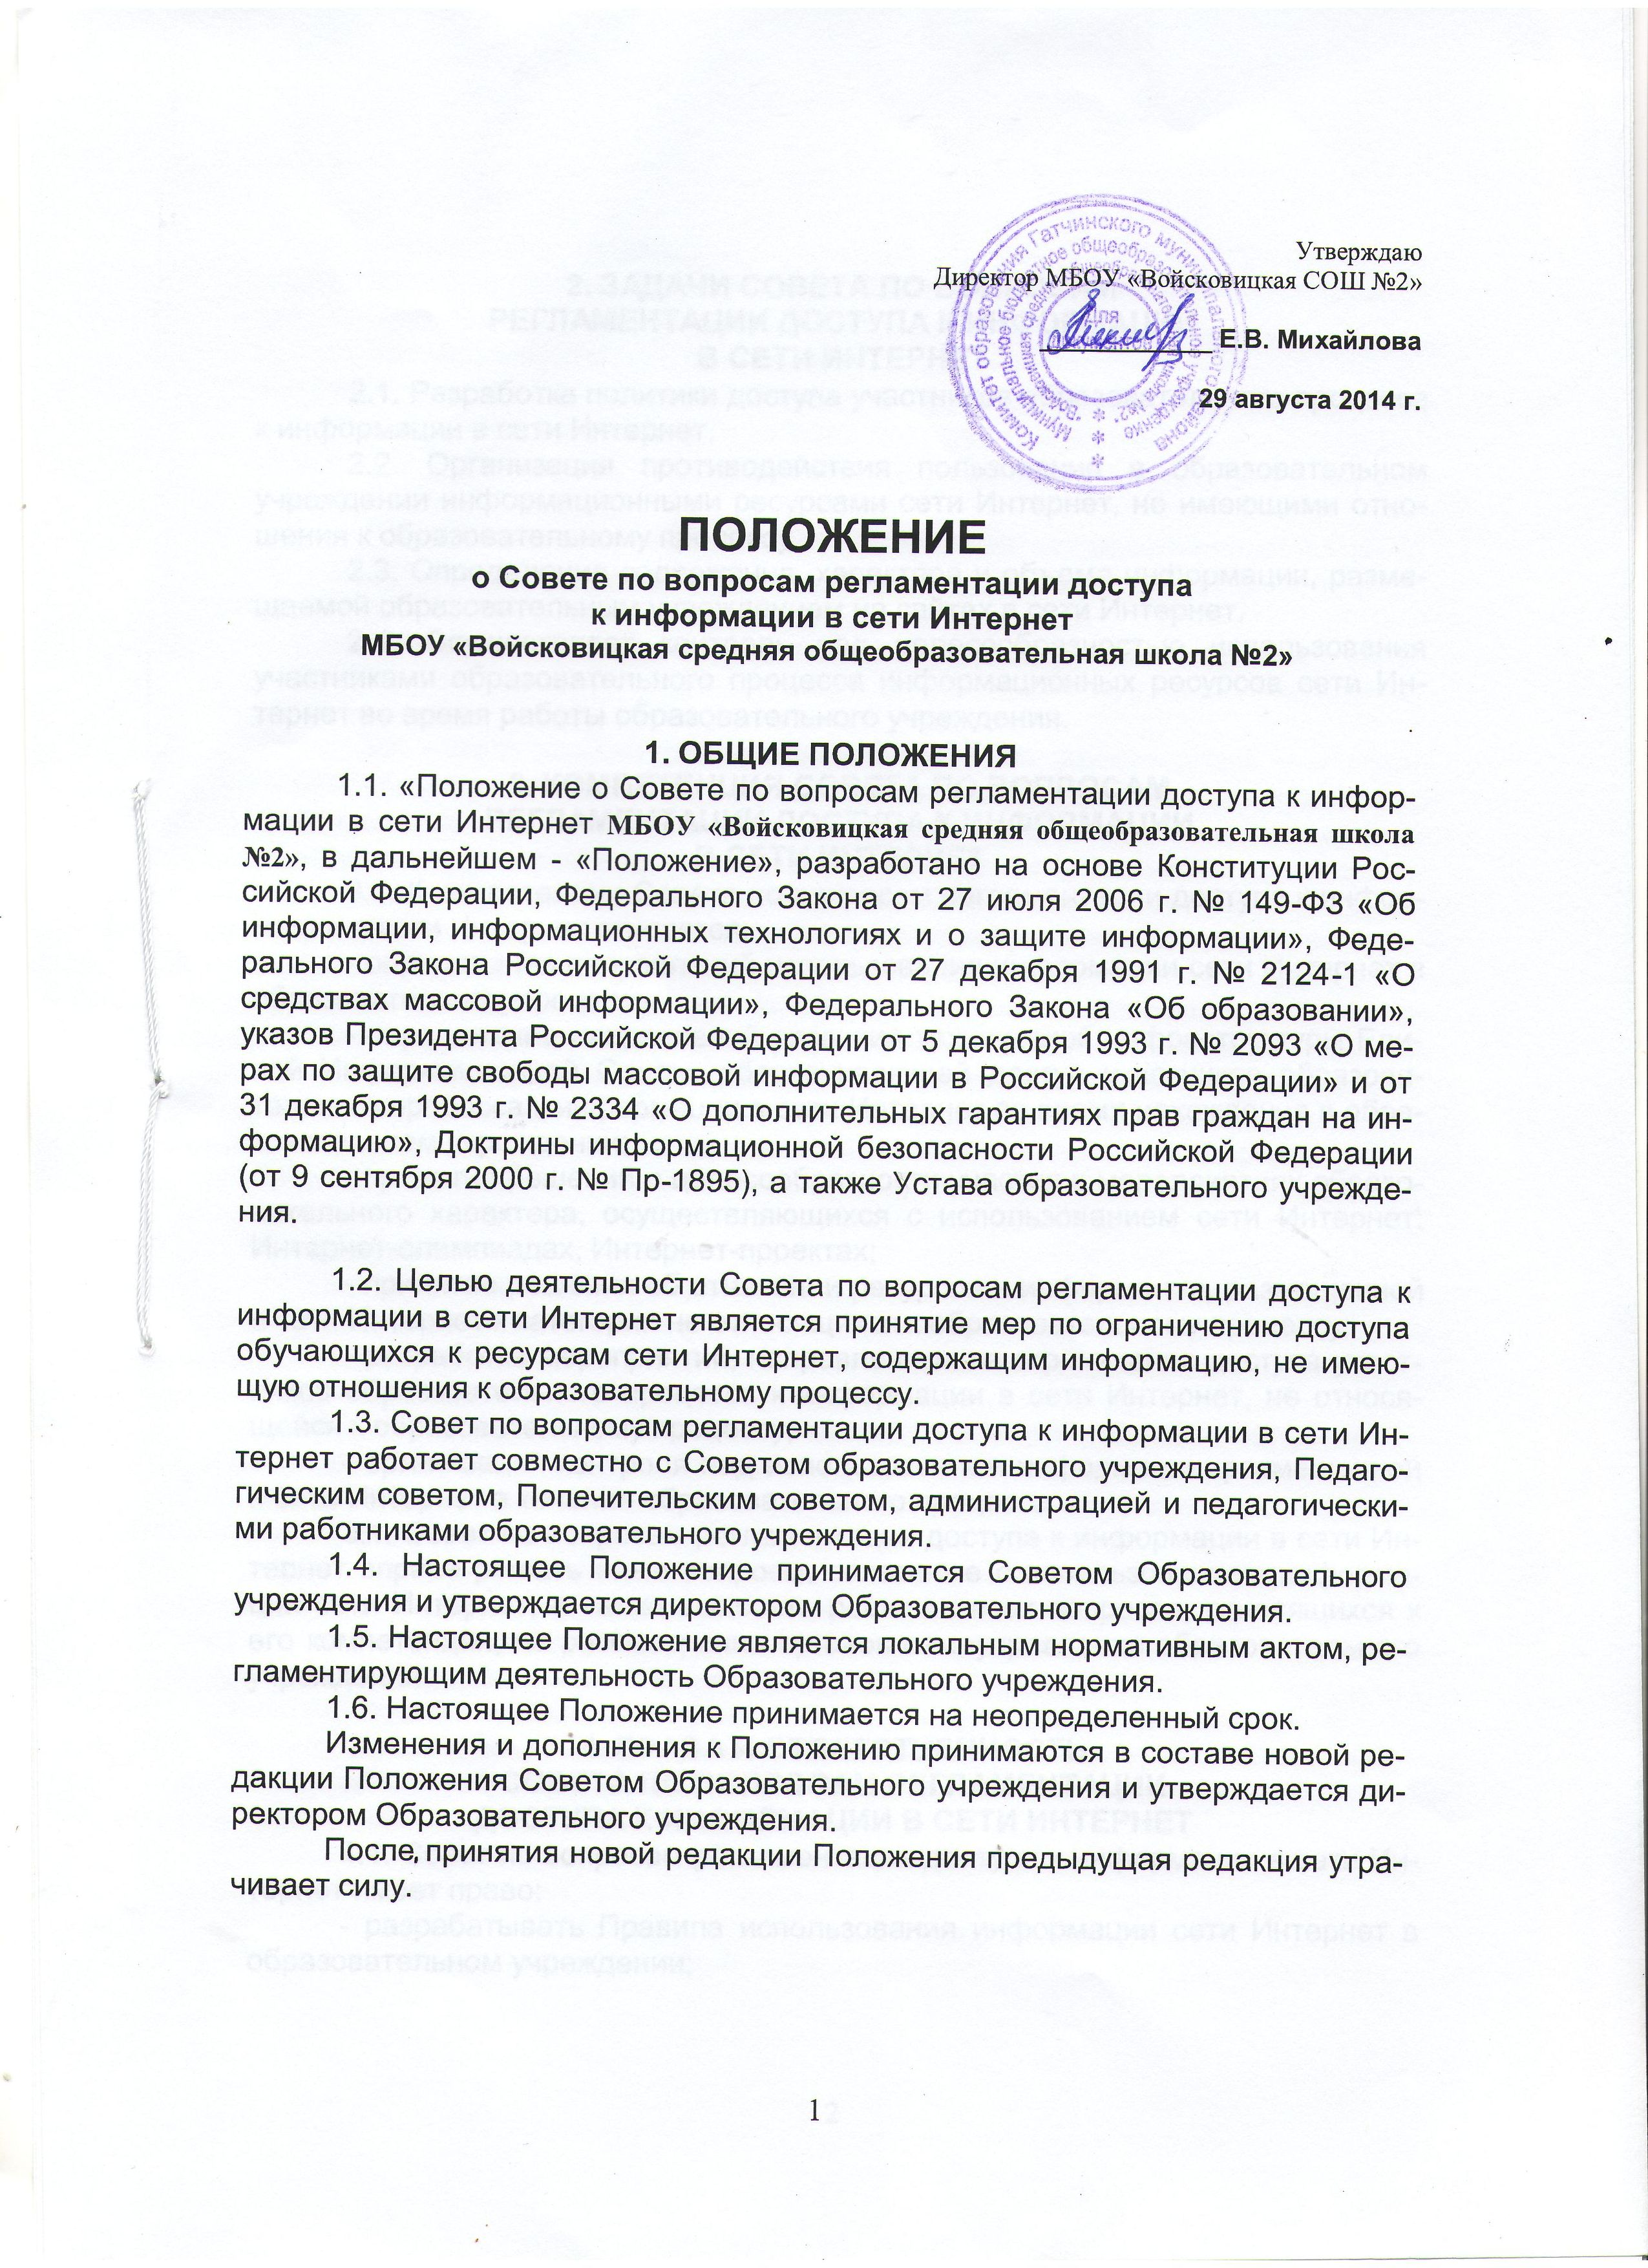

2. ЗАДАЧИ СОВЕТА ПО ВОПРОСАМ
РЕГЛАМЕНТАЦИИ ДОСТУПА К ИНФОРМАЦИИ
В СЕТИ ИНТЕРНЕТ
2.1. Разработка политики доступа участников образовательного процесса к информации в сети Интернет.
2.2. Организация противодействия пользования в образовательном учреждении информационными ресурсами сети Интернет, не имеющими отношения к образовательному процессу.
2.3. Определение содержания, характера и объема информации, размещаемой образовательным учреждением на сайтах в сети Интернет.
2.4. Осуществляет контроль над целесообразностью использования участниками образовательного процесса информационных ресурсов сети Интернет во время работы образовательного учреждения.

3. КОМПЕТЕНЦИЯ СОВЕТА ПО ВОПРОСАМ
РЕГЛАМЕНТАЦИИ ДОСТУПА К ИНФОРМАЦИИ
В СЕТИ ИНТЕРНЕТ
3.1. К компетенции Совета по вопросам регламентации доступа к информации в сети Интернет относятся:
- определение направлений использования информации сети Интернет в образовательном процессе;
- определение направлений развития технической инфраструктуры Единой Информационной Среды, обеспечивающей доступ участников образовательного процесса к информации в сети Интернет во время нахождения в образовательном учреждении;
- принятие решений о целесообразности участия в мероприятиях образовательного характера, осуществляющихся с использованием сети Интернет: Интернет-олимпиадах, Интернет-проектах;
- принятие решения об отнесении ресурсов и информации, размещенной в сети Интернет к категории не относящихся к образовательному процессу;
- разработка мероприятий, направленных на ограничение доступа участников образовательного процесса к информации в сети Интернет, не относящейся к образовательному процессу;
- организация контроля над использованием информации, размещенной в сети Интернет в течение образовательного процесса.
3.1. Совет по вопросам регламентации доступа к информации в сети Интернет вправе решать иные вопросы, связанные с использованием информации сети Интернет, а также выносить решение всех вопросов, относящихся к его компетенции, на рассмотрение органов самоуправления образовательного учреждения.

4. ПРАВА И ОТВЕТСТВЕННОСТЬ
СОВЕТА ПО ВОПРОСАМ РЕГЛАМЕНТАЦИИ
ДОСТУПА К ИНФОРМАЦИИ В СЕТИ ИНТЕРНЕТ
4.1. Совет по вопросам регламентации доступа к информации в сети Интернет имеет право:
- разрабатывать Правила использования информации сети Интернет в образовательном учреждении;
- принимать решения о целесообразности создания программно-аппаратных комплексов, подключенных к коммуникационному узлу для использования информации сети Интернет в образовательном процессе;
- планировать участие обучающихся и педагогических работников в сетевых информационных проектах образовательного назначения;
- принимать решение о структуре, содержании, характере и объеме информации, размещенной на сайтах образовательного учреждения в сети Интернет;
- принимать решение о выборе способа размещения официального сайта образовательного учреждения в сети Интернет, а также об уровне домена и отношениях с регистратором домена;
- разрабатывать списки ресурсов сети Интернет, не относящихся к образовательному процессу, запрещенных к использованию в образовательном учреждении;
- принимать решение на основе методических рекомендаций и списков списки ресурсов сети Интернет, не относящихся к образовательному процессу, запрещенных к использованию в образовательном учреждении о мерах по блокированию доступа к указанным ресурсам;
- принимать решения о формах, организационных и технических методах блокирования доступа участников образовательного процесса к ресурсам, не относящимся к образовательному процессу.
4.2. О решениях, принятых Советом по вопросам регламентации доступа к информации в сети Интернет, ставятся в известность все заинтересованные лица, а также органы самоуправления и администрация образовательного учреждения.
4.3. Решения, принятые в пределах компетенции Совета по вопросам регламентации доступа к информации в сети Интернет являются обязательными для исполнения всеми участниками образовательного процесса в образовательном учреждении.
4.4. Совет по вопросам регламентации доступа к информации в сети Интернет несет ответственность:
- за соблюдение в процессе осуществления своей деятельности законодательства Российской Федерации, Санкт-Петербурга, Устава образовательного учреждения, нормативно-правовых актов, регламентирующих деятельность по обработке и использованию информации, локальных нормативных актов образовательного учреждения и настоящего Положения;
- за соблюдение гарантий прав участников образовательного процесса.

5. СОСТАВ СОВЕТА ПО ВОПРОСАМ РЕГЛАМЕНТАЦИИ
ДОСТУПА К ИНФОРМАЦИИ В СЕТИ ИНТЕРНЕТ
5.1. В состав Совета по вопросам регламентации доступа к информации в сети Интернет входят:
- директор образовательного учреждения;
- заместитель директора по учебно-воспитательной работе с функциональными обязанностями в области ИКТ;
- заместитель директора по воспитательной работе;
По приглашению членов Совета по вопросам регламентации доступа к информации в сети Интернет в его работе могут принимать участие работники вышестоящих органов управления образованием, педагогические работники, представители Попечительского совета образовательного учреждения, родители обучающихся.
Правом голоса на заседаниях Совета по вопросам регламентации доступа к информации в сети Интернет обладают только его члены.
5.2. Директор Образовательного учреждения является единственным не избираемым членом Попечительского совета и исполняет функции председателя.

